5a e 8a SÉRIES
7. UM BANCO DE MÚSICAS
Um banco de dados para classificar, ordenar e
analisar sua coleção de discos
Áreas: M
Softwares necessários:
♦ Microsoft ACCESS 2000
♦ Microsoft EXCEL 20000
Software opcional:
♦ INTERNET EXPLORER
Guia do Professor
RESUMO
Nesta atividade, os alunos irão criar um banco de dados para suas fitas, discos e CDs. Em seguida eles irão classificar e analisar esses dados de modo a poder imprimir relatórios que mostrem suas músicas e cantores preferidos.
OBJETIVOS
♦ Desenvolver as competências para pesquisar, classificar, organizar, analisar e gerenciar banco de dados.
TEMPO PREVISTO
Uma a duas semanas
COMO COMEÇAR
Pergunte aos alunos que recursos eles utilizam para se lembrar de aniversários, endereços, números de telefone e compromissos importantes (por exemplo: calendários com as datas importantes assinaladas, agendas, lembretes afixados na geladeira, no quarto ou no quadro de avisos da casa).
Peça que discutam as vantagens (baixo custo) e desvantagens (fáceis de perder) dos auxiliares de memória convencionais.
Conte a eles o que é um banco de dados e o que se pode fazer com ele. Estimule os alunos a pensarem sobre as vantagens de um banco de dados eletrônico (informações armazenadas num único lugar; rapidamente disponíveis; não pode ser colocado em lugar inadequado; fácil de atualizar; sempre claro e legível; os registros podem ser acessados de várias maneiras).
Explique aos alunos que nesta atividade eles criarão um banco de dados para catalogar os CDs, fitas ou discos que tiverem em casa.
Forneça um glossário dos termos que provavelmente encontrarão enquanto estiverem criando o banco de dados (tabela, registro, campo, consulta, filtros, classificar, layout, assistente do banco de dados, modo estrutura, modo formulário, modo folha de dados, modo de visualização).

Sites da Web recomendados
♦ Music Central Online
http://musiccentral.msn.com/
♦ The Ultimate Band List
http://www.ubl.com/
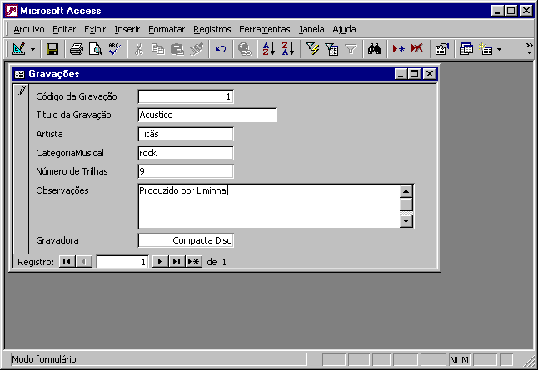
Tela de entrada de banco de músicas no Microsoft Access 2000
Atividade do aluno
DESCRIÇÃO
Nesta atividade, você aprenderá a armazenar informações de tal modo que lhe seja possível organizar, recuperar, classificar e imprimir relatórios com os registros que você selecionar. Com o apoio do Microsoft Access, você poderá catalogar a sua coleção de CDs, discos e fitas, registrando dados sobre artistas, estilos de músicas e trilhas musicais dos discos. Você aprenderá como apresentar essas informações em uma folha de dados (formato de tabela) ou em um formulário personalizado. Você aprenderá também como recuperar as informações do banco de dados, usando o comando Localizar do software. Empregando uma variedade de técnicas de classificação para examinar seus dados, você tentará identificar padrões ou tendências. A meta é desenvolver uma lista de CDs ou fitas desejadas para que seus parentes e amigos saibam exatamente o que você gostaria de ganhar no seu próximo aniversário. Por fim, você redigirá um relatório avaliando a importância desta atividade, usando o Microsoft Word.
ETAPA 1
Modelo de banco de dados
SOFTWARE: Microsoft Access
O QUE FAZER:Abra o Microsoft Access e escolha Banco de dados vazio do Access e clique em OK, escolha o local ideal para salvar seu banco de dados, salve-o como “Banco de músicas” e clique em Criar.
Clique no item Tabelas e na opção Criar tabelas usando o assistente, na caixa de diálogo “Assistente de tabela” habilite a opção Pessoal e no item Tabelas de exemplo, selecione a alternativa Gravações e em Campos de exemplo adicione os campos: Código da gravação, Título da gravação, Artista, Categoria musical, Numero de trilhas, Observações e Gravadora, se necessário utilize o botão Renomear campo, após inserido todos os campos clique em Avançar.
Dê um título para sua tabela e clique em Avançar, habilite a opção Entre dados na tabela usando um formulário criado pelo assistente e clique em Concluir. O Access cria automaticamente um formulário onde você deve inserir os dados de sua coleção musical.
ETAPA 2
Registros
SOFTWARE: Microsoft Access
O QUE FAZER: Comece a catalogar seus CDs, fitas e discos preenchendo o formulário Gravações.
No campo Título da Gravação, digite o título do seu registro, por exemplo, Nove Luas. Assim que você começar a inserir os dados, o Access automaticamente atribuirá a este registro um Código da gravação. Esse é o número que o Access utilizará para associar este registro às tabelas relacionadas no seu banco de dados de coleção musical.
Pressione a tecla TAB para digitar o nome do artista da gravação, digite por exemplo Paralamas (caso o Access não aceite algum registro inserido, vá no modo estrutura da tabela e verifique o tipo de dados, no nosso caso com exceção do campo “código da gravação” todos deverão estar como texto).
Pressione TAB para passar para o campo Categoria musical e digite a categoria apropriada. Inclua as informações adequadas no campo que especifica o Número de Trilhas (veja o Exemplo 1). Pressione TAB para passar para o campo Gravadora, e digite o nome da gravadora, por exemplo, Sony. Para criar um novo registro, escolha Novo registro, no menu Inserir.
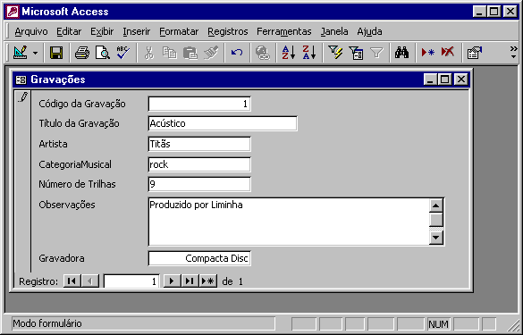
Exemplo 1: Entrada de registro de dados do Microsoft Access
ETAPA 3
Classificação
SOFTWARE: Microsoft Access
O QUE FAZER: Descubra outras coisas sobre a sua coleção reorganizando, classificando e filtrando os dados. Depois de ter inserido alguns registros, você poderá encontrá-los com maior facilidade colocando-os em ordem alfabética.
Para colocar a lista em ordem alfabética por artista, pressione F11 para abrir a janela Banco de dados de coleção musical. Essa tecla de atalho funciona em qualquer local do banco de dados. Clique na guia Tabelas e, em seguida, clique duas vezes no objeto Gravações. Com isso, a tabela de Gravações será aberta na tela. Clique no título da coluna denominado Artista. A coluna inteira será marcada. Clique no botão Classificação crescente (AZ) na barra de ferramentas.Veja exemplo2
O Access classificará os dados da tabela em ordem alfabética, por Artista da gravação. Para redimensionar a largura da coluna da tabela, clique na linha divisória à direita de um título de coluna. Para redimensionar uma coluna para que todos os dados caibam nela, clique duas vezes na linha divisória à direita de um título de coluna.
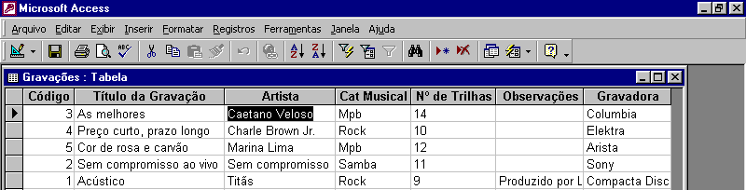
Exemplo2: Exibição de várias gravações de mais de uma categoria musical no Microsoft Access
ETAPA 4
Localização de registros
SOFTWARE: Microsoft Access
O QUE FAZER: Se você não conseguir lembrar do nome de uma gravação específica, mas souber o nome do artista, use o comando Localizar do Microsoft Access para localizar a informação desejada. Siga estas etapas:
♦ Pressione F11 para abrir a janela Banco de dados de coleção musical. Clique na guia Formulários e em seguida abra o formulário, clique no campo artista e no botão Localizar da barra de ferramentas modo formulário. A caixa Localizar e substituir é aberta.Clique no botão Mais >>
♦ Digite o nome do artista da gravação no campo Localizar. Selecione Tudo, na lista drop-down do campo Pesquisar. Selecione Qualquer parte do campo, na lista suspensa Coincidir (assim você não precisará digitar o nome completo do artista). Confira se as opções Diferenciar maiúscula de minúscula e Pesquisar campos como formatados, não estão selecionadas.
♦ Clique no botão Localizar próxima. O Access pesquisa o banco de dados e apresenta um registro que corresponde ao critério que você determinou. Se for o registro que você deseja, clique no botão Fechar. Se não, clique no botão Localizar próxima.
♦ Se quiser ver todas as gravações de uma categoria específica, pressione F11 para retornar à janela Banco de dados. Clique na guia Tabelas e, em seguida, no objeto Gravações. Clique em uma categoria na coluna categoria musical e depois no botão Filtrar por seleção (o ícone com um funil e um raio) da barra de ferramentas. O Microsoft Access exibirá somente os registros do banco de dados da categoria musical que você escolheu.
Para trabalhar com todos os registros do banco de dados, clique no botão da barra de ferramentas Remover filtro. Para o Microsoft Access mostrar as gravações de mais de uma categoria musical, use o botão Filtrar por formulário . Siga as etapas:
♦ Faça com que o Access mostre todos os registros do banco de dados clicando no botão Remover filtro, na barra de ferramentas.
♦ Em seguida, clique em uma categoria do campo categoria musical que você queira incluir na busca (por exemplo, Rock) e depois clique no botão Filtrar por formulário, na barra de ferramentas.
♦ O Access abre a janela Gravações: Filtrar por formulário. Clique na guia Ou na parte inferior dessa janela e selecione uma outra categoria musical que você tenha (por exemplo, Mpb) na lista drop-down (veja o Exemplo 3).
♦ Em seguida, clique no botão Aplicar filtro, na barra de ferramentas. Uma nova tabela será aberta na tela, contendo os registros de Rock e Mpb do banco de dados. Você também poderá filtrar o banco de dados, misturando itens de várias colunas.
♦ Clique no botão Visualizar impressão, na barra de ferramentas, para ver a aparência do seu banco de dados quando for impresso. Em seguida, clique no botão Imprimir, na barra de ferramentas, para que o Access imprima uma cópia dos registros selecionados.
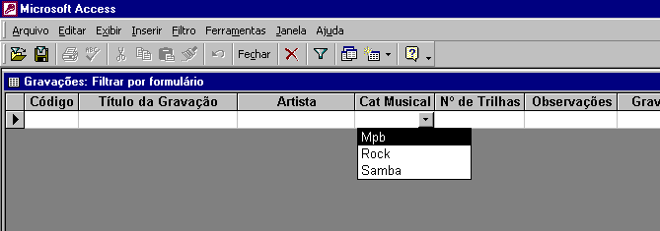
Exemplo 3: A janela Gravações: Filtrar por formulário do Microsoft Access
ETAPA 5
Relatório
SOFTWARE: Microsoft Word; Microsoft Access
O QUE FAZER: Para colocar uma tabela do Microsoft Access em um relatório do Microsoft Word, exiba a tabela do Access que você deseja importar. Em seguida, escolha Vínculos do Office no menu Ferramentas do Access. Por fim, selecione Publicar com o MS Word. O Access salvará a tabela no formato RTF e automaticamente a abrirá no Microsoft Word.
Quando as informações do banco de dados estiverem no MS Word, faça um relatório sobre os resultados. Quem é o seu artista favorito? Qual a categoria musical de que você mais gosta? E o seu instrumento musical preferido? O gerenciamento de dados poderia ajudar na organização de outros dados que você tem?

